الجمهوريــــــــــة الجزائريــــــــــــة الديمقراطيــــــة الشعبيــــــــة

وزارة التـــــــــربية الوطنيـــــــــــــة

مديرية التربية لولايـــة ............

**مفتشية التعليم الابتدائي :......................**

**المدرسة الابتدائية : ........................**

**المستوى :..............**

****

 الأستاذة: .....................

**السنة الدراسية :**

**2024 – 2025**

****



****

**بطاقة الحالة الشخصية والمهنية**

**الحـــالة الشخصيــــة:**

**الاسم:** ......................................... **اللقب:** .............................................. **تاريخ الميلاد:** ...................................................

**مكان الميلاد:** .............................................................................. **الولاية:** ..........................................................................

**الحالة العائلية:** ................................. **عدد الأولاد:** .............................. **مهنة الزوج (ة):** ........................................ **العنوان الشخصي:** .........................................................................................................

**الهاتف:** ....................................................................................

**الحــــالة المهنيــــــة:**

**الإطار:** ............................................................................. **- لغة التدريس:** .....................................................................................

**تاريخ أول يوم في التعليم:** ...................................................... **تاريخ التعيين في المدرسة:** .................................................

**المؤهــلات العلميـــة والمهنيـــة:**

1. ................................................................................................. **3-** ..................................................................................................
2. ................................................................................................. **4-** ..................................................................................................

**التفتيـــــــش:**

**تاريخ آخر تفتيش:** ..................................................................... **نوع الزيارة:** ..............................................................................

**النقطة التربويــــة:** ......................................................... **من طرف السيد المفتش:** ................................................................  
 **بمدرسة:** ............................................................................ **مقاطعة** ............................................... **ولاية:** ..................................

**الترقيـــــة:**

**الدرجة الحالية:** ........................................................... **تاريخ سريانها:** ........................................................................................

**القسم المسند في السنة المنصرمة:** ..............................................................................................................................................

**القسم المسند في هذه السنة:** .........................................................................................................................................................



**التوزيـع الزمـني الأسبـوعي**

|  |  |  |  |  |  |  |  |
| --- | --- | --- | --- | --- | --- | --- | --- |
| **التوقيت** | | | **الأحــد** | **الاثنين** | **الثلاثاء** | **الأربعاء** | **الخميس** |
| **من** | | **إلى** |
| **الفتـــــــــــــــــــــــــــــرة الصبــــــــــــــــــــــــــــــاحية** | | | | | | | |
|  |  | |  |  |  |  |  |
|  |  | |  |  |  |  |  |
|  |  | |  |  |  |  |  |
|  |  | |  |  |  |  |  |
|  |  | |  |  |  |  |  |
| **الفتـــــــــــــــــــــــــــــرة المســـــــــــــــــــــــــائية** | | | | | | | |
|  |  | |  |  |  |  |  |
|  |  | |  |  |  |  |  |
|  |  | |  |  |  |  |  |
|  |  | |  |  |  |  |  |
|  |  | |  |  |  |  |  |

**مصادق عليه بتاريخ** ............................................................................................

**توزيع المواد حسب الحصص والحجم الساعي الأسبوعي:**

|  |  |  |  |  |  |
| --- | --- | --- | --- | --- | --- |
| **المـــادة** | **عدد الحصص** | **الحجم الساعي الأسبوعي** | **المـــادة** | **عدد الحصص** | **الحجم الساعي الأسبوعي** |
| **لغة عربية** |  |  | **جغرافيا** |  |  |
| **رياضيات** |  |  | **تربية مدنية** |  |  |
| **تربية إسلامية** |  |  | **تربية فنية** |  |  |
| **تربية علمية** |  |  | **تاريخ** |  |  |
| **المجمـــــــــــــــــــــوع** | | | C:\Users\Mon\Downloads\0c6242b1ed35524e2b0928fa9016de97.pngC:\Users\Mon\Desktop\ملفاتي\1 التعليم\2023-2024\خلفيات\تزيين المواضيع\376285138_828176955358906_9061344493525714408_n.jpg............................... | | |

**  
قــــــائمة الســـــــور القرآنيــــــــــــــة:**

|  |  |  |  |  |  |
| --- | --- | --- | --- | --- | --- |
| **رقم الترتيب** | **السورة** | **الصفحة** | **رقم الترتيب** | **السورة** | **الصفحة** |
| **01** |  |  | **08** |  |  |
| **02** |  |  | **09** |  |  |
| **03** |  |  | **10** |  |  |
| **04** |  |  | **11** |  |  |
| **05** |  |  | **12** |  |  |
| **06** |  |  | **13** |  |  |
| **07** |  |  | **14** |  |  |

**قــــــائمة الأنـــــاشيد والمحفـــــــوظات:**

|  |  |  |  |  |  |
| --- | --- | --- | --- | --- | --- |
| **رقم الترتيب** | **الأنشودة / القصيدة** | **الصفحة** | **رقم الترتيب** | **الأنشودة / القصيدة** | **الصفحة** |
| **01** |  |  | **08** |  |  |
| **02** |  |  | **09** |  |  |
| **03** |  |  | **10** |  |  |
| **04** |  |  | **11** |  |  |
| **05** |  |  | **12** |  |  |
| **06** |  |  | **13** |  |  |
| **07** |  |  | **14** |  |  |

****

**العطــــــــل المدرسيـــــــــــــــة**

**القرار الوزاري رقم:** ........................................................................................... **بتاريخ:** ..............................................................

للسنة الدراسية ...........20 /........... 20

**استراحــة الخريــف: من** ......................................................................... **إلى** ...........................................................................

**استراحــة الشتـــاء:من** .......................................................................... **إلى** ...........................................................................

**استــراحة الربيـــع:من** ......................................................................... **إلى** .............................................................................

**المناسبــات الدينيـة والوطنيــة**

|  |  |  |
| --- | --- | --- |
| **رقم** | **المناسبــة** | **التـاريــــخ** |
| **01** |  |  |
| **02** |  |  |
| **03** |  |  |
| **04** |  |  |
| **05** |  |  |
| **06** |  |  |
| **07** |  |  |
| **08** |  |  |
| **09** |  |  |
| **10** |  |  |

****

**رزنامة الندوات والأيام الدراسية والتربصات**

**الندوات التربوية:**

|  |  |  |  |  |  |
| --- | --- | --- | --- | --- | --- |
| **رقم الترتيب** | **التاريــخ** | **الدرس التطبيقي** | **الأستاذ(ة) المطبّق(ة)** | **المستوى (القسم)** | **موضوع النّدوة** |
| **01** |  |  |  |  |  |
| **02** |  |  |  |  |  |
| **03** |  |  |  |  |  |
| **04** |  |  |  |  |  |
| **05** |  |  |  |  |  |
| **06** |  |  |  |  |  |
| **07** |  |  |  |  |  |
| **08** |  |  |  |  |  |
| **09** |  |  |  |  |  |
| **10** |  |  |  |  |  |

**الأيام الدراسية:**

|  |  |  |  |
| --- | --- | --- | --- |
| **رقم الترتيب** | **التاريـــــخ** | **المكــــان** | **موضوع اليوم الدّراسي** |
| **01** |  |  |  |
| **02** |  |  |  |
| **03** |  |  |  |
| **04** |  |  |  |
| **05** |  |  |  |
| **06** |  |  |  |
| **07** |  |  |  |
| **08** |  |  |  |
| **09** |  |  |  |
| **10** |  |  |  |

**التربّصات:**

|  |  |  |  |
| --- | --- | --- | --- |
| **رقم الترتيب** | **التاريـــــخ** | **المكــــان** | **نوع التربّـــــــص** |
| **01** |  |  |  |
| **02** |  |  |  |
| **03** |  |  |  |
| **04** |  |  |  |
| **05** |  |  |  |
| **06** |  |  |  |
| **07** |  |  |  |
| **08** |  |  |  |

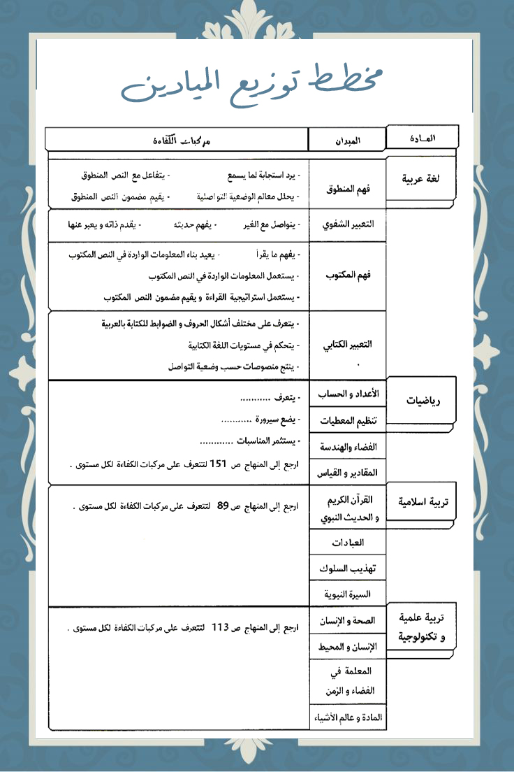

**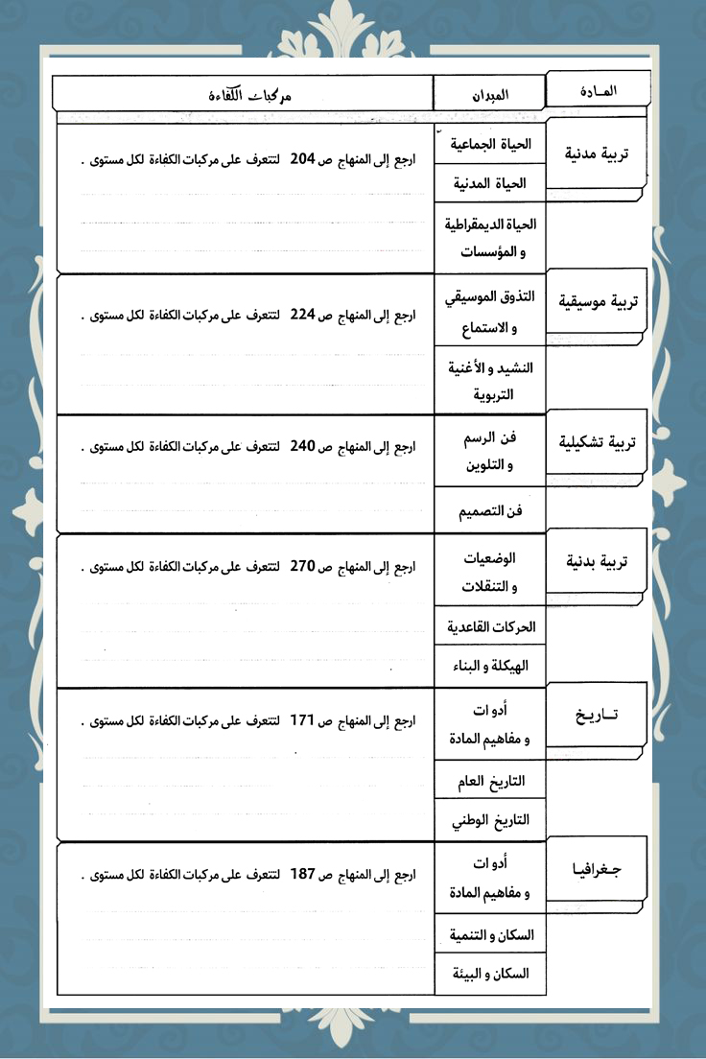**

**التاريخ:** .......................................................................... م **الموافق لـ:** ........................................................................هـ

**الفتـــــــــــــــــــــرة الصّبــــــــــــــــــــــــــــــــاحية**

|  |  |  |  |  |  |  |
| --- | --- | --- | --- | --- | --- | --- |
| **التوقيت** | | **النشاط** | **الميدان** | **الموضوع** | **مؤشــــــــــــــرات الكفـــــــــاءة** | **المقطع** |
| **من** | **إلى** |
|  |  |  |  |  |  | C:\Users\Mon\Desktop\ملفاتي\1 التعليم\2023-2024\خلفيات\2024\4.png |
|  |  |  |  |  |  |  |
|  |  | استــــــــــــــــــــــــــــــــــــــــــــــــــــــــــــــــــــــــــــــراحة | | | | |
|  |  |  |  |  |  |  |
|  |  |  |  |  |  |  |
| **الفتـــــــــــــــــــــرة المســــــــــــــــــــــــــــــــائية** | | | | | | |
|  |  |  |  |  |  |  |
|  |  |  |  |  |  |  |
|  |  |  |  |  |  |  |

**ملاحظات:** ......................................... **اطلّع عليه السيد:** ..................................................................****

**التاريخ:** .......................................................................... م **الموافق لـ:** ........................................................................هـ

|  |  |  |  |  |  |  |
| --- | --- | --- | --- | --- | --- | --- |
| **التوقيت** | | **النشاط** | **الميدان** | **الموضوع** | **مؤشــــــــــــــرات الكفـــــــــاءة C:\Users\Mon\Desktop\ملفاتي\1 التعليم\2023-2024\خلفيات\2024\4.png** | **المقطع** |
| **من** | **إلى** |
| ....  ..... | .....  ..... | ..............  .............. | ..............  .............. | ..................  ................... | .......................................................................................................  ........................................................................................................ |  |
| ....  ..... | .....  ..... | ..............  .............. | ..............  .............. | ..................  ................... | .......................................................................................................  ........................................................................................................ |  |
| ....  ..... | .....  ..... | ..............  .............. | ..............  .............. | ..................  ................... | .......................................................................................................  ........................................................................................................ |  |
| ....  ..... | .....  ..... | ..............  .............. | ..............  .............. | ..................  ................... | .......................................................................................................  ........................................................................................................ |  |
| **الفتـــــــــــــــــــــرة المســــــــــــــــــــــــــــــــائية** | | | | | | |
| ....  ..... | .....  ..... | ..............  .............. | ..............  .............. | ..................  ................... | .......................................................................................................  ........................................................................................................ |  |
| ....  ..... | .....  ..... | ..............  .............. | ..............  .............. | ..................  ................... | .......................................................................................................  ........................................................................................................ |  |
| ....  ..... | .....  ..... | ..............  .............. | ..............  .............. | ..................  ................... | .......................................................................................................  ........................................................................................................ |  |

**الفتـــــــــــــــــــــرة الصّبــــــــــــــــــــــــــــــــاحية**

**ملاحظات:** ......................................... **اطلّع عليه السيد:** ..................................................................

**التاريخ:** .......................................................................... م **الموافق لـ:** ........................................................................هـ

**الفتـــــــــــــــــــــرة الصّبــــــــــــــــــــــــــــــــاحية**

|  |  |  |  |  |  |  |
| --- | --- | --- | --- | --- | --- | --- |
| **التوقيت** | | **النشاط** | **الميدان** | **الموضوع** | **مؤشــــــــــــــرات الكفـــــــــاءة C:\Users\Mon\Desktop\ملفاتي\1 التعليم\2023-2024\خلفيات\2024\4.png** | **المقطع** |
| **من** | **إلى** |
| ....  ..... | .....  ..... | ..............  .............. | ..............  .............. | ..................  ................... | .......................................................................................................  ........................................................................................................ |  |
| ....  ..... | .....  ..... | ..............  .............. | ..............  .............. | ..................  ................... | .......................................................................................................  ........................................................................................................ |  |
|  |  | استــــــــــــــــــــــــــــــــــــــــــــــــــــــــــــــــــــــــــــــراحة | | | | |
| ....  ..... | .....  ..... | ..............  .............. | ..............  .............. | ..................  ................... | .......................................................................................................  ........................................................................................................ |  |
| ....  ..... | .....  ..... | ..............  .............. | ..............  .............. | ..................  ................... | .......................................................................................................  ........................................................................................................ |  |
| **الفتـــــــــــــــــــــرة المســــــــــــــــــــــــــــــــائية** | | | | | | |
| ....  ..... | .....  ..... | ..............  .............. | ..............  .............. | ..................  ................... | .......................................................................................................  ........................................................................................................ |  |
| ....  ..... | .....  ..... | ..............  .............. | ..............  .............. | ..................  ................... | .......................................................................................................  ........................................................................................................ |  |
| ....  ..... | .....  ..... | ..............  .............. | ..............  .............. | ..................  ................... | .......................................................................................................  ........................................................................................................ |  |

**ملاحظات:** ......................................... **اطلّع عليه السيد:** ..................................................................****

**التاريخ:** .......................................................................... م **الموافق لـ:** ........................................................................هـ

**الفتـــــــــــــــــــــرة الصّبــــــــــــــــــــــــــــــــاحية**

|  |  |  |  |  |  |  |
| --- | --- | --- | --- | --- | --- | --- |
| **التوقيت** | | **النشاط** | **الميدان** | **الموضوع** | **C:\Users\Mon\Desktop\ملفاتي\1 التعليم\2023-2024\خلفيات\2024\4.pngمؤشــــــــــــــرات الكفـــــــــاءة** | **المقطع** |
| **من** | **إلى** |
|  |  |  |  |  |  |  |
|  |  |  |  |  |  |  |
|  |  |  |  |  |  |  |
|  |  |  |  |  |  |  |
| **الفتـــــــــــــــــــــرة المســــــــــــــــــــــــــــــــائية** | | | | | | |
|  |  |  |  |  |  |  |
|  |  |  |  |  |  |  |
|  |  |  |  |  |  |  |

**ملاحظات:** ......................................... **اطلّع عليه السيد:** ..................................................................

**التاريخ:** .......................................................................... م **الموافق لـ:** ........................................................................هـ

**الفتـــــــــــــــــــــرة الصّبــــــــــــــــــــــــــــــــاحية**

|  |  |  |  |  |  |  |  |  |
| --- | --- | --- | --- | --- | --- | --- | --- | --- |
| **التوقيت** | | | **النشاط** | **الميدان** | **الموضوع** | **مؤشــــــــــــــرات الكفـــــــــاءة / الهدف التعلمي** | **رقــــــــم** | |
| **من** | | **إلى** | **المقطع** | **الحصة** |
| ........ | | ........ | ................................. | .................................... | ...................................  ................................... | ........................................................................................................................................................................................  ........................................................................................................................................................................................ | ......... | ......... |
| ........ | | ........ | ................................. | .................................... | .. ..................................  ................................... | ........................................................................................................................................................................................  ........................................................................................................................................................................................ | ......... | ......... |
|  | |  | استــــــــــــــــــــــــــــــــــــــــــــــــــــــــــــــــــــــــــــــراحة | | | | | |
| ........ | | ........ | ................................. | .................................... | .. ..................................  ................................... | ........................................................................................................................................................................................  ........................................................................................................................................................................................ | ......... | ......... |
| ........ | | ........ | ................................. | .................................... | ..................................  ................................... | ........................................................................................................................................................................................  ........................................................................................................................................................................................ | ......... | ......... |
| **الفتـــــــــــــــــــــرة المســــــــــــــــــــــــــــــــائية** | | | | | | | | |
| ........ | ........ | | ................................. | .................................... | ...................................  ................................... | ........................................................................................................................................................................................  ........................................................................................................................................................................................ | ......... | ......... |
| ........ | ........ | | ................................. | .................................... | .. ..................................  ................................... | ........................................................................................................................................................................................  ........................................................................................................................................................................................ | ......... | ......... |
| ........ | ........ | | ................................. | .................................... | .. ..................................  ................................... | ........................................................................................................................................................................................  ........................................................................................................................................................................................ | ......... | ......... |

**ملاحظات:** ................................................................................. **اطلّع عليه السيد:** ................................................................................

****

**التاريخ:** .......................................................................... م **الموافق لـ:** ........................................................................هـ

**الفتـــــــــــــــــــــرة الصّبــــــــــــــــــــــــــــــــاحية**

|  |  |  |  |  |  |  |  |  |
| --- | --- | --- | --- | --- | --- | --- | --- | --- |
| **التوقيت** | | | **النشاط** | **C:\Users\Mon\Desktop\ملفاتي\1 التعليم\2023-2024\خلفيات\2024\4.pngالميدان** | **الموضوع** | **مؤشــــــــــــــرات الكفـــــــــاءة / الهدف التعلمي** | **رقــــــــم** | |
| **من** | | **إلى** | **المقطع** | **الحصة** |
| ........ | | ........ | ................................. | .................................... | ...................................  ................................... | ........................................................................................................................................................................................  ........................................................................................................................................................................................ | ......... | ......... |
| ........ | | ........ | ................................. | .................................... | .. ..................................  ................................... | ........................................................................................................................................................................................  ........................................................................................................................................................................................ | ......... | ......... |
| ........ | | ........ | ................................. | .................................... | .. ..................................  ................................... | ........................................................................................................................................................................................  ........................................................................................................................................................................................ | ......... | ......... |
| ........ | | ........ | ................................. | .................................... | ..................................  ................................... | ........................................................................................................................................................................................  ........................................................................................................................................................................................ | ......... | ......... |
| **الفتـــــــــــــــــــــرة المســــــــــــــــــــــــــــــــائية** | | | | | | | | |
| ........ | ........ | | ................................. | .................................... | ...................................  ................................... | ........................................................................................................................................................................................  ........................................................................................................................................................................................ | ......... | ......... |
| ........ | ........ | | ................................. | .................................... | .. ..................................  ................................... | ........................................................................................................................................................................................  ........................................................................................................................................................................................ | ......... | ......... |
| ....... | ....... | | ................................. | .................................... | .. ..................................  ................................... | ........................................................................................................................................................................................  ........................................................................................................................................................................................ | ......... | ......... |

**ملاحظات:** ................................................................................. **اطلّع عليه السيد:** ................................................................................

**التاريخ:** .......................................................................... م **الموافق لـ:** ........................................................................هـ

**الفتـــــــــــــــــــــرة الصّبــــــــــــــــــــــــــــــــاحية**

|  |  |  |  |  |  |  |  |  |
| --- | --- | --- | --- | --- | --- | --- | --- | --- |
| **التوقيت** | | | **النشاط** | **الميدان** | **الموضوع** | **مؤشــــــــــــــرات الكفـــــــــاءة / الهدف التعلمي** | **رقــــــــم** | |
| **من** | | **إلى** | **المقطع** | **الحصة** |
|  | |  |  |  |  |  | C:\Users\Mon\Desktop\ملفاتي\1 التعليم\2023-2024\خلفيات\2024\4.png |  |
|  | |  |  |  |  |  |  |  |
|  | |  | استــــــــــــــــــــــــــــــــــــــــــــــــــــــــــــــــــــــــــــــراحة | | | | | |
|  | |  |  |  |  |  |  |  |
|  | |  |  |  |  |  |  |  |
| **الفتـــــــــــــــــــــرة المســــــــــــــــــــــــــــــــائية** | | | | | | | | |
|  |  | |  |  |  |  |  |  |
|  |  | |  |  |  |  |  |  |
|  |  | |  |  |  |  |  |  |

**ملاحظات:** ................................................................................. **اطلّع عليه السيد:** ................................................................................

****

**التاريخ:** .......................................................................... م **الموافق لـ:** ........................................................................هـ

**الفتـــــــــــــــــــــرة الصّبــــــــــــــــــــــــــــــــاحية**

|  |  |  |  |  |  |  |  |  |
| --- | --- | --- | --- | --- | --- | --- | --- | --- |
| **التوقيت** | | | **النشاط** | **الميدان** | **الموضوع** | **مؤشــــــــــــــرات الكفـــــــــاءة / الهدف التعلمي** | **رقــــــــم** | |
| **من** | | **إلى** | **المقطع** | **الحصة** |
|  | |  |  | C:\Users\Mon\Desktop\ملفاتي\1 التعليم\2023-2024\خلفيات\2024\4.png |  |  |  |  |
|  | |  |  |  |  |  |  |  |
|  | |  |  |  |  |  |  |  |
|  | |  |  |  |  |  |  |  |
| **الفتـــــــــــــــــــــرة المســــــــــــــــــــــــــــــــائية** | | | | | | | | |
|  |  | |  |  |  |  |  |  |
|  |  | |  |  |  |  |  |  |
|  |  | |  |  |  |  |  |  |

**ملاحظات:** ................................................................................. **اطلّع عليه السيد:** ................................................................................